绝密★考试结束前
全国2014年4月高等教育自学考试
混凝土结构设计试题
课程代码：02440
请考生按规定用笔将所有试题的答案涂、写在答题纸上。
选择题部分
注意事项：
1.答题前，考生务必将自己的考试课程名称、姓名、准考证号用黑色字迹的签字笔或钢笔填写在答题纸规定的位置上。
2.每小题选出答案后，用2B铅笔把答题纸上对应题目的答案标号涂黑。如需改动，用橡皮擦干净后，再选涂其他答案标号。不能答在试题卷上。
一、单项选择题(本大题共20小题，每小题2分，共40分)
在每小题列出的四个备选项中只有一个是符合题目要求的，请将其选出并将“答题纸”的相应代码涂黑。错涂、多涂或未涂均无分。
1.关于荷载代表值，下列说法中不正确的是
A.可变荷载的主要代表值有标准值、组合值和准永久值
B.永久荷载的代表值只有标准值
C.荷载组合值不可能大于其标准值
D.荷载准永久值可用于承载能力极限状态设计中
2.下列各项中，不属于间接作用的是
A.地基不均匀沉降 B.地震作用
C.吊车水平刹车力 D.混凝土徐变
3.多遇地震烈度大约比基本地震烈度低
A.0.55度 B.1.0度
C.1.55度 D.2.0度
4.在框架结构设计中，下列说法中正确的是
A.活荷载不利布置和弯矩调幅均使梁端弯矩增大
B.活荷载不利布置和弯矩调幅均使梁跨中弯矩减小
C.活荷载不利布置使梁端弯矩和跨中弯矩均增大
D.弯矩调幅使梁端弯矩和跨中弯矩均增大
5.有矩形天窗的单层厂房，柱顶至屋脊部分的风荷载可取为均布荷载，其风压高度变化系数
A.按天窗檐口标高取值 B.按柱顶标高取值
C.按屋脊标高取值 D.按柱顶至屋脊高度的1／2处标高取值
6.计算单层厂房单阶排架柱的配筋时，上柱控制截面一般可取
A.上柱柱顶截面 B.上柱1／2高度处截面
C.吊车梁顶面标高处截面 D.上柱柱底截面
7.关于地震，下列说法中不正确的是
A.一次地震只有一个震级 B.一次地震只有一个烈度
C.通常离震中越远，地震烈度越低 D.震级越大，释放的能量越多
8.A级高度钢筋混凝土高层建筑中，适用高度最大的结构体系为
A.框架 B.框架—剪力墙
C.板柱—剪力墙 D.筒中筒
9.估算框架柱截面尺寸时，可不考虑的因素是
A.混凝土强度 B.钢筋强度
C.侧向刚度 D.延性
10.确定框架计算简图时，框架梁的计算跨度取
A.柱外边缘之间距离 B.柱形心线之间距离
C.梁的净跨 D.梁净跨的1.05倍
11.层数不多、荷载不大、且地基坚实时，多层框架房屋不宜采用
A.独立基础 B.条形基础
C.十字形基础 D.桩基础
12.关于分层法，下列说法中不正确的是
A.除底层外，其它层柱的线刚度均折减 B.不考虑本层荷载对其它层梁的影响
C.假定框架无侧移 D.不考虑本层荷载对其它层柱的影响
13.关于水平荷载作用下结构的变形曲线，下列说法中不正确的是
A.框架的变形曲线呈剪切型
B.剪力墙的变形曲线呈弯曲型
C.当1<λ<6时，框架—剪力墙的变形曲线呈弯剪型
D.当λ≤1时，框架—剪力墙的变形曲线接近于剪切型
14.关于小开口剪力墙，下列说法中不正确的是
A.洞口总立面面积大于墙总立面面积的15％
B.各层墙肢大部分不出现反弯点
C.整体性系数α≥10
D.墙肢承受的局部弯矩超过总弯矩的15％
15.下列高层建筑结构体系中，应设置转换层的是
A.框架结构 B.剪力墙结构
C.框支剪力墙结构 D.框架—剪力墙结构
16.关于壁式框架，下列说法中不正确的是
A.比双肢墙整体性系数小 B.可采用D值法进行近似计算
C.计算时考虑剪切变形的影响 D.计算时考虑梁柱节点处刚域的影响
17.对二自由度弹性体系，振型正交性原理的表达式为
A. B.
C. D.
18.结构弹塑性位移计算公式中，为
A.罕遇地震作用下按弹塑性分析的层间位移
B.罕遇地震作用下按弹性分析的层间位移
C.设防地震作用下按弹性分析的层间位移
D.多遇地震作用下按弹性分析的层间位移
19.对于带有局部突出小屋的建筑(结构基本自振周期T₁>1.4T_{g})，突出小屋屋顶处的水平地震作用应放大至3倍，且应
A.施加于突出小屋的屋顶处，增大部分不向下传递
B.施加于突出小屋的屋顶处，增大部分向下传递
C.施加于主体房屋顶部，增大部分不向下传递
D.施加于主体房屋顶部，增大部分向下传递
20.高度超过150m的一般剪力墙结构，其底部加强部位的最小值取
A.底部两层高度和墙肢总高度的1／10二者的较大值
B.底部两层高度和墙肢总高度的1／8二者的较大值
C.底部首层高度和墙肢总高度的1／8二者的较大值
D.底部首层高度和墙肢总高度的1／10二者的较大值

非选择题部分
注意事项：
用黑色字迹的签字笔或钢笔将答案写在答题纸上，不能答在试题卷上。
二、填空题(本大题共10小题，每空1分，共10分)
21.结构的失效概率越小，结构的__________越高。
22.对于正常使用极限状态，结构构件的验算应分别采用荷载效应的标准组合、准永久组合或标准组合并考虑__________的影响。
23.屋面均布活荷载、雪荷载和积灰荷载，应按屋面的__________面积计算。
24.单层厂房设计中，为避免因基础__________引起的开裂和损坏，需要在适当位置设置沉降缝。
25.作用在框架结构上的水平力主要包括风荷载及__________。
26.一般对50m以上或高宽比大于4的框架结构，必须考虑框架柱__________对侧移的影响。
27.剪力墙中的__________分布钢筋应满足抗剪要求。
28.高层建筑结构中，竖向荷载产生的轴力与层数近似呈__________关系。
29.抗震设计时，确定构件内力调整幅度和抗震构造措施的标准是__________。
30.除__________类建筑外，不应将未经处理的液化土层作为天然地基的持力层。
三、简答题(本大题共5小题，每小题4分，共20分)
31.简述计算水平荷载作用下双肢墙的内力和位移时，关于墙肢和连梁变形的基本假定。
32.简述用剪力分配法计算等高排架内力的主要步骤。
33.计算竖向活荷载作用下的框架结构内力时，考虑活荷载最不利布置的方法有哪些?
34.列举水平力作用下四类剪力墙内力和位移的简化计算方法。
35.如何确定框架结构薄弱层(部位)的位置?
四、计算题(本大题共5小题，每小题6分，共30分)
36.某单层框架结构，柱顶产生侧向位移δ=5mm时，所需的柱顶水平力F=400kN，集中于质点处的恒载2500kN，活载1000kN，试计算该单质点体系的自振周期。
(提示：g=9.8m/s²)

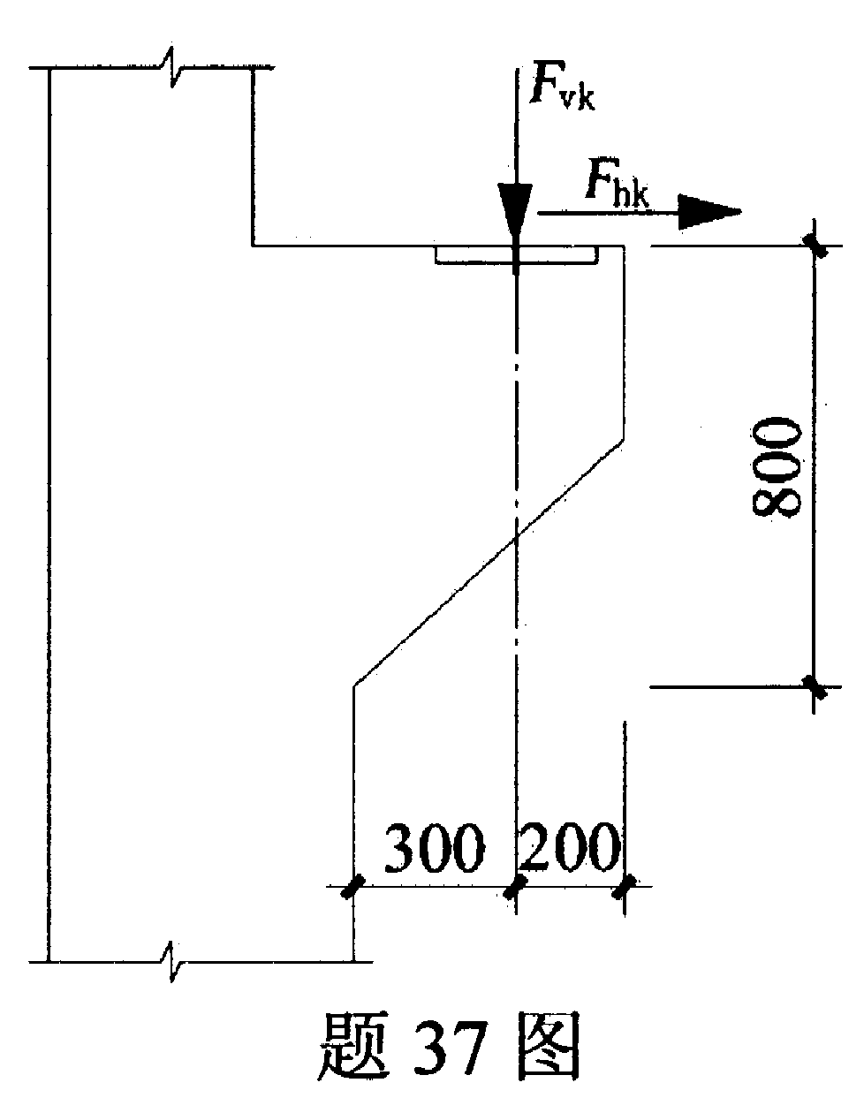
37.牛腿尺寸如题37图所示，采用C30混凝土(f_{tk}=2.01N／mm²)，截面宽度400mm，a_{s}=45mm，作用于牛腿顶部的竖向力标准值为350kN，设计值为470kN，作用于牛腿顶部的水平拉力标准值为0kN，采用HRB335级钢筋(f_{y}=300N／mm²)。
(1)试判断牛腿斜裂缝控制条件是否满足要求；
(2)计算牛腿顶部所需的纵向受拉钢筋面积A_{s}。
（提示：
裂缝控制系数取0.65）
38.某框架的计算简图如题38图所示，图中括号内数值为杆件的线刚度。试用D值法
计算该框架顶层柱AB的剪力V_{AB}
(提示：)
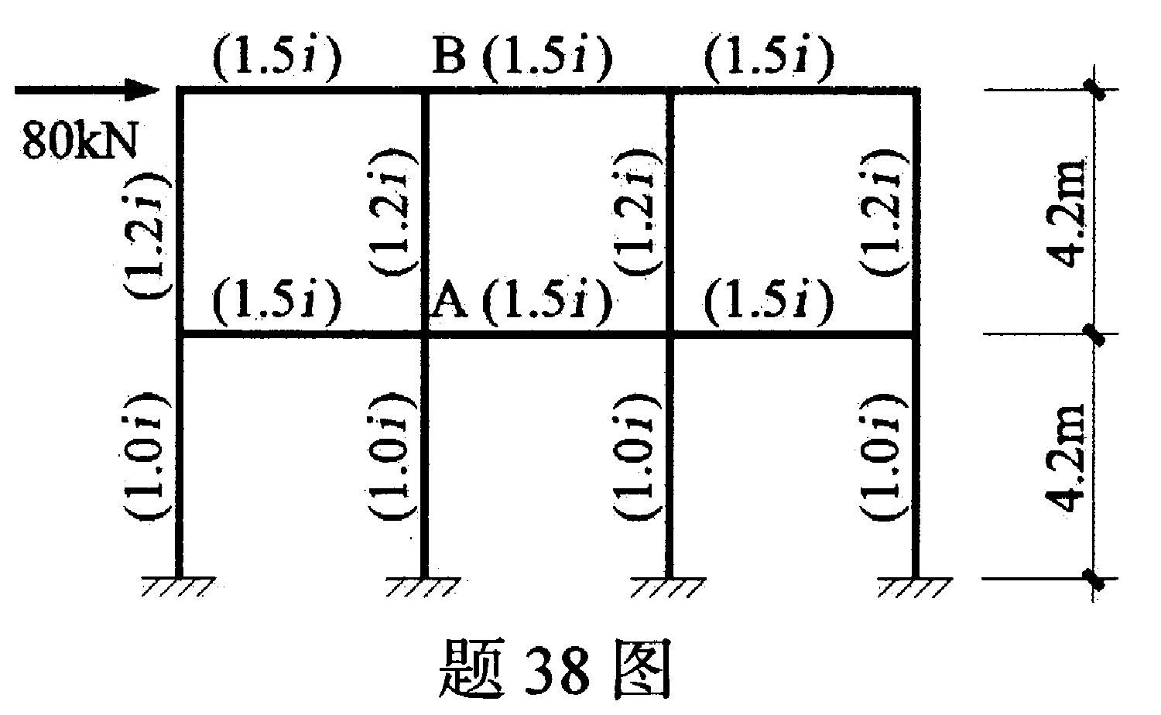
39.某单跨单层厂房，柱距6m，设计时考虑两台20／5tA5级工作制桥式吊车，其最大、最小轮压标准值分别为P_{max，k}=180kN、P_{min，k=}46.5kN，吊车位置及影响线如题39图所示。试计算影响线中的y₂、y₃、和y₄及支座竖向反力最大设计值D_{max}和最小设计值D_{min}。
(提示：两台吊车的荷载折减系数β=0.9，吊车荷载的分项系数=1.4)
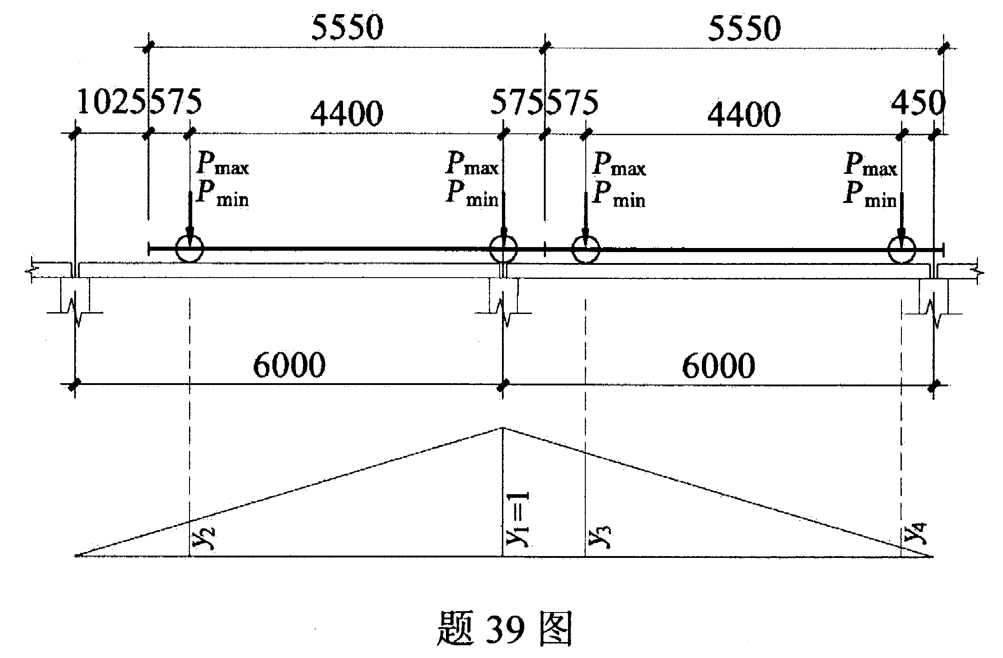
40.某三层钢筋混凝土框架计算简图如题40图所示。基本自振周期T₁=0.375s，8度抗震设防，设计地震分组为第二组，I类场地，场地特征周期T_{g=}0.30s。各层质点重力荷载代表值G₁=600kN，G₂=600kN，G₃=545kN，首层高度为5m，其它各层高度均为4m。试用底部剪力法计算多遇地震作用下各层质点的水平地震作用标准值。
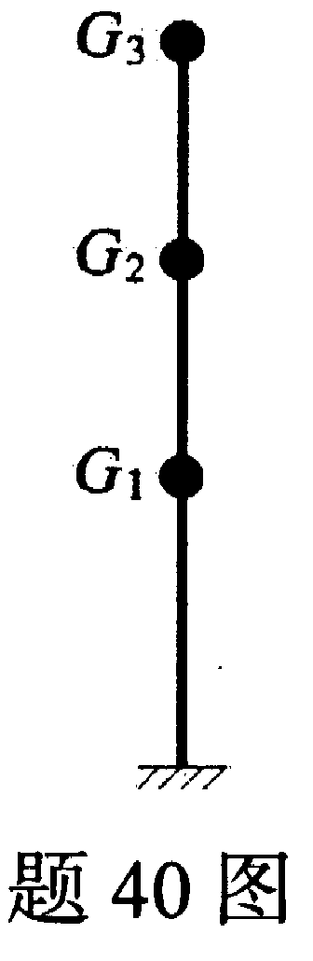
(提示：=0.16；，
当时，水平地震影响系数为：

